一、 项目基本情况
1. 项目名称：北京清华长庚医院家具购置项目。
2. 采购方式：院内遴选

二、资格要求
1、营业执照等证明文件：供应商为企业(包括合伙企业)的，应提供有效的“营业执照”；供应商为事业单位的，应提供有效的“事业单位法人证书”；
供应商是非企业机构的，应提供有效的“执业许可证”、“登记证书”等证明文件；供应商是个体工商户的，应提供有效的“个体工商户营业执照”；供应商是自然人的，应提供有效的自然人身份证明。
2、“信用中国 www.creditchina.gov.cn ）”和“中国政府采购网（ www.ccgp.gov.cn ）”网站查询的投标单位信用记录的查询结果， 对列入失信被执行人、重大税收违法案件当事人名单、政府采购严重违法失信行为记录名单。

- 采购需求
- 需求目录及最高限价
序号 | 货物名称 | 单位 | 所属行业 | 数量 | 最高限价
1 | 卫生间洗浴座椅 | 个 | 工业 | 197 | 600
2 | 白板 | 个 | 工业 | 6 | 300
3 | 悬挂白板写字板 | 个 | 工业 | 4 | 200
4 | 支架式白板写字板 | 个 | 工业 | 5 | 300
5 | 病患转移板 | 个 | 工业 | 1 | 1000
6 | 不锈钢鞋柜 | 个 | 工业 | 3 | 980
7 | 栈板1 | 个 | 工业 | 117 | 300
8 | 栈板2 | 个 | 工业 | 19 | 400
投标人进行报价时，需按照附件中采购标的的单价和总价分别进行报价，报价不得超过对应最高限价，否则做无效投标处理。

2、技术参数要求
序号 | 货物名称 | 技术需求 | 单位 | 数量 | 参考图片
1 | 卫生间洗浴座椅 | 规格（长*宽*高）：580*530*8300  单人洗浴用，要求结构稳定，承重能力好，底脚吸盘设计，保障整体稳定性，符合中华人民共和国行业标准MZ/T 119—2018 | 个 | 197 | 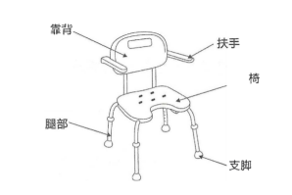
2 | 白板 | 规格（长*宽）：1800*1200mm  挂式白色金属磁性写字板 | 个 | 6 | 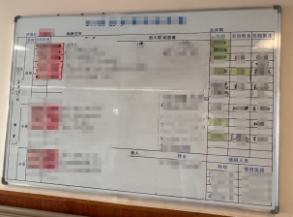
3 | 悬挂白板写字板 | 规格（长*宽*高）：1000mm*1500mm  板面采用三层烤漆处理，表面光滑；平整易写易擦，不留痕，书写顺滑。 | 个 | 4 | 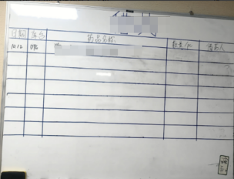
4 | 支架式白板写字板 | 规格（长*宽）：1000mm*1500mm  板面采用三层烤漆处理，表面光滑；平整易写易擦，不留痕，书写顺滑。 | 个 | 5 | 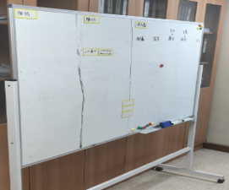
5 | 病患转移板 | 规格（长*宽）：1700mm*500mm  基材：聚丙烯，超滑尼龙布 | 个 | 1 | 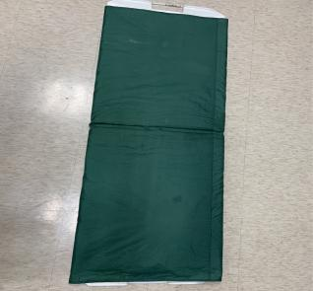
6 | 不锈钢鞋柜 | 规格（长*宽*高）：2100m*600m*163mm  规格：加厚板材、防潮防锈、不惧高温，优选高品质钢材，达到国家现行检测标准。 | 个 | 3 | 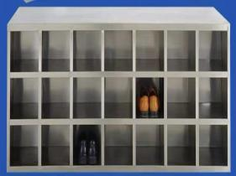
7 | 栈板1 | 规格（长*宽）：1000mm*800mm  静态堆放货物使用，材质HDPE,静载2000公斤 | 个 | 117 | 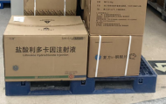
8 | 栈板2 | 规格（长*宽*高）：800mm*600mm*140mm  规格：80*60*14cm，静态堆放货物使用，材质HDPE,静载2000公斤 | 个 | 19 | 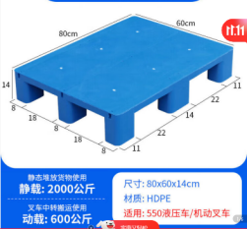
备注：以上产品尺寸以实际测量为准，产品款式自行设计，要求美观、大气，家具最终颜色依甲方最终确认要求为准。提供产品图片供投标人参考，最终参与产品可同图片要求不一致。

3、样品要求
序号 | 名称 | 规格 | 数量 | 单位
1 | 卫生间洗浴座椅 | 规格（长*宽*高）：580*530*8300  单人洗浴用，要求结构稳定，承重能力好，底脚吸盘设计，保障整体稳定性，符合中华人民共和国行业标准MZ/T 119—2018 | 1 | 把
样品需在院内遴选当日提供。

- 审文件格式

1、资格条款
（1）提供营业执照复印件
（2）提供“信用中国 www.creditchina.gov.cn ）”和“中国政府采购网（ www.ccgp.gov.cn ）”截图。
（3）提供参与本项目业务员的法人授权书

2、报价单
序号 | 货物名称 | 单位 | 数量 | 参与产品设计图片 | 单价 | 合计
1 | 卫生间洗浴座椅 | 个 | 197
2 | 白板 | 个 | 6
3 | 悬挂白板写字板 | 个 | 4
4 | 支架式白板写字板 | 个 | 5
5 | 病患转移板 | 个 | 1
6 | 不锈钢鞋柜 | 个 | 3
7 | 栈板1 | 个 | 117
8 | 栈板2 | 个 | 19
总价
我公司承诺以上产品质保期为***年，三包期为****年

